تحلیل شاخص دلار 2

احترام به ناحیه نیم گپ ابتدای هفته 3

من روی بریکر پوزیشن فروش با حجم پنج صدم گذاشته بودم. مارکت به سطح یک چهارم پایین گپ پنج دقیقه بسنده کرد و حرکت اصلی خودش را آغاز کرد. 4

جناب سعید شکوری با اینهمه اعتبار این پترن را در چارت پنج دقیقه طلا شناسایی کرده و تحلیل میکنه که مارکت داره حرکت میکنه به سمت سلساید لیکوییدیتی 5

مارکت اومده پایین میتیگیت کنه تا روند صعودی را کانتینیو بده 6

صبر می کنیم تا آخرین عرضه ایی که باعث شکست دادن تقاضا شده پاکسازی بشه تا مجددا رفتار قیمت را تحلیل کنیم. 7

تشکیل ستاپ 8

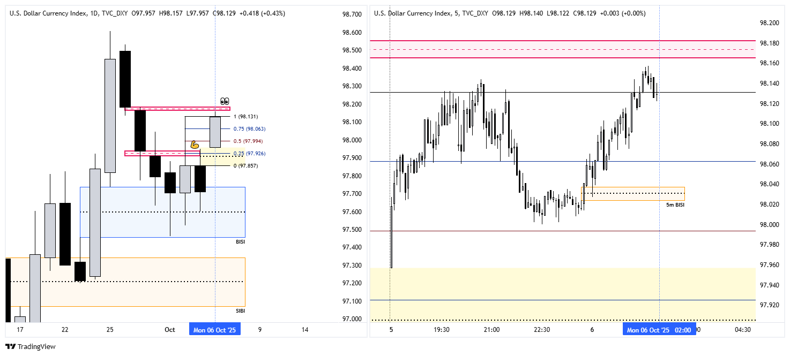

<https://www.tradingview.com/x/1MA0aqrP/>

# تحلیل شاخص دلار

یک دلیل بنیادی پشت تقویت شدن شاخص دلاره. دولت آمریکا تعطیل شده. اخبار اشتغال هفته پیش هنوز منتشر نشده

یک دلیل تکنیکال پشت تقویت شدن دلاره. بعد از گیر افتادن بین دو ناحیه ارزان فروشی و گران فروشی بالاخره در ابتدای این هفته تصمیم گرفته شده

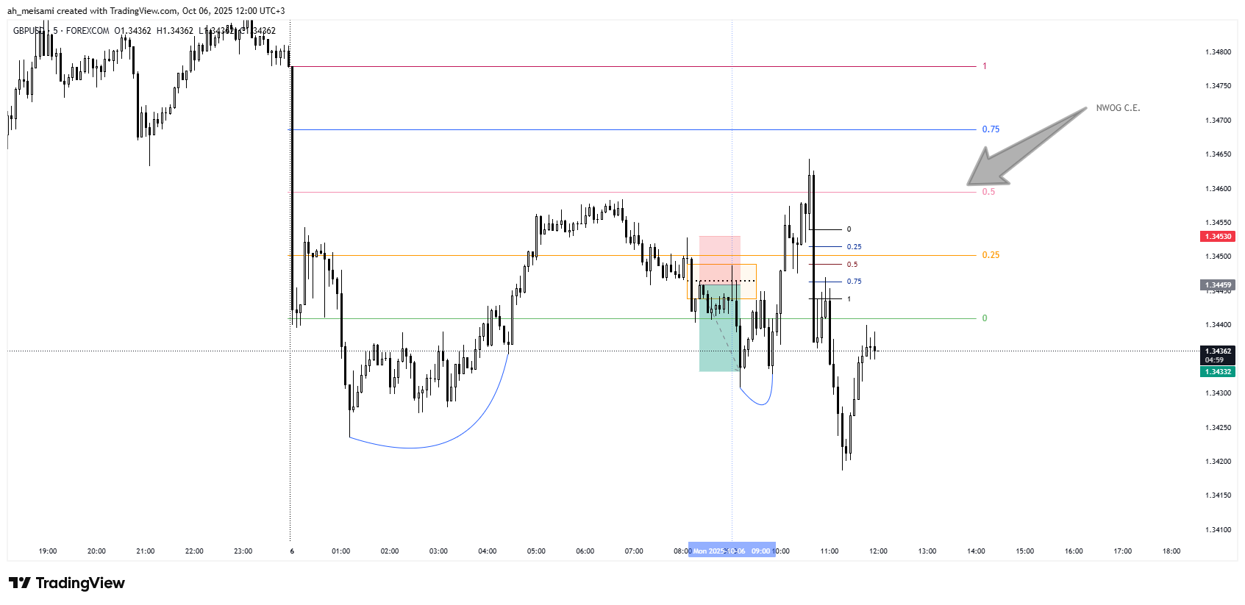

<https://www.tradingview.com/x/AYBM7dI5/>

# احترام به ناحیه نیم گپ ابتدای هفته

در پوند، قیمت میخوره به ناحیه نیم گپ ابتدای هفته و بعدش با دیسپلیسمنت میریزه. با توجه به تحلیل شاخص دلار. الان بهترین موقعیت برای شورت گرفتنه

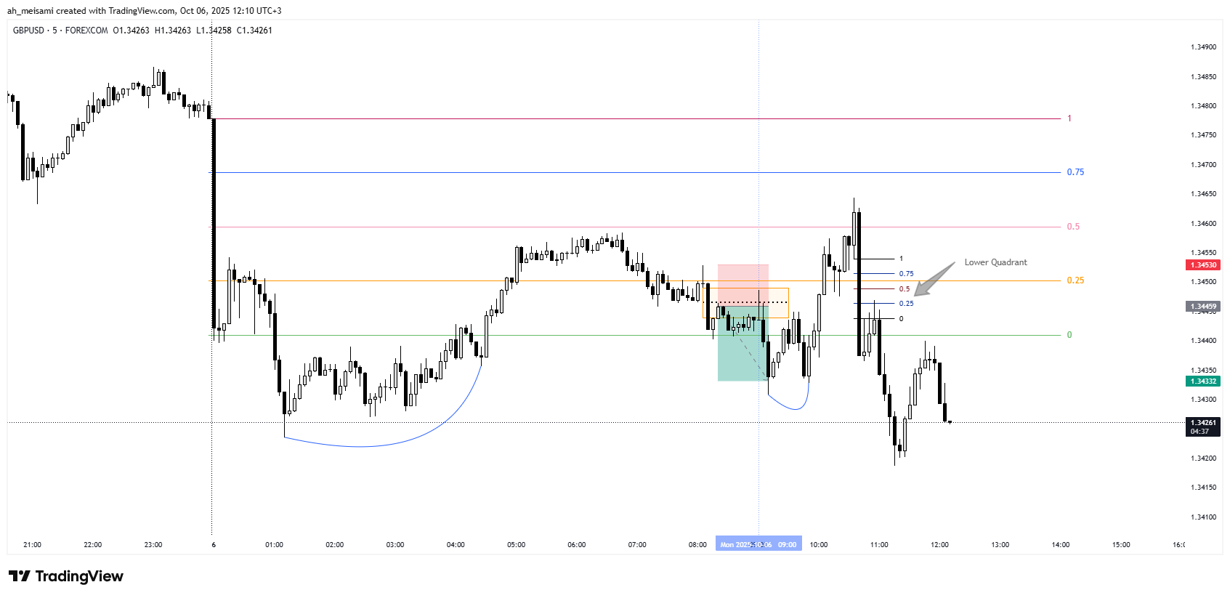

<https://www.tradingview.com/x/UBkACXvJ/>

# من روی بریکر پوزیشن فروش با حجم پنج صدم گذاشته بودم. مارکت به سطح یک چهارم پایین گپ پنج دقیقه بسنده کرد و حرکت اصلی خودش را آغاز کرد.

الان تارگت پاکسازی شده

آیا مجاز هستیم دوباره وارد پوزیشن فروش بشویم؟

خیر. چون یکی از اجزای ستاپ که تارگت است کاملاً پاکسازی شده است.

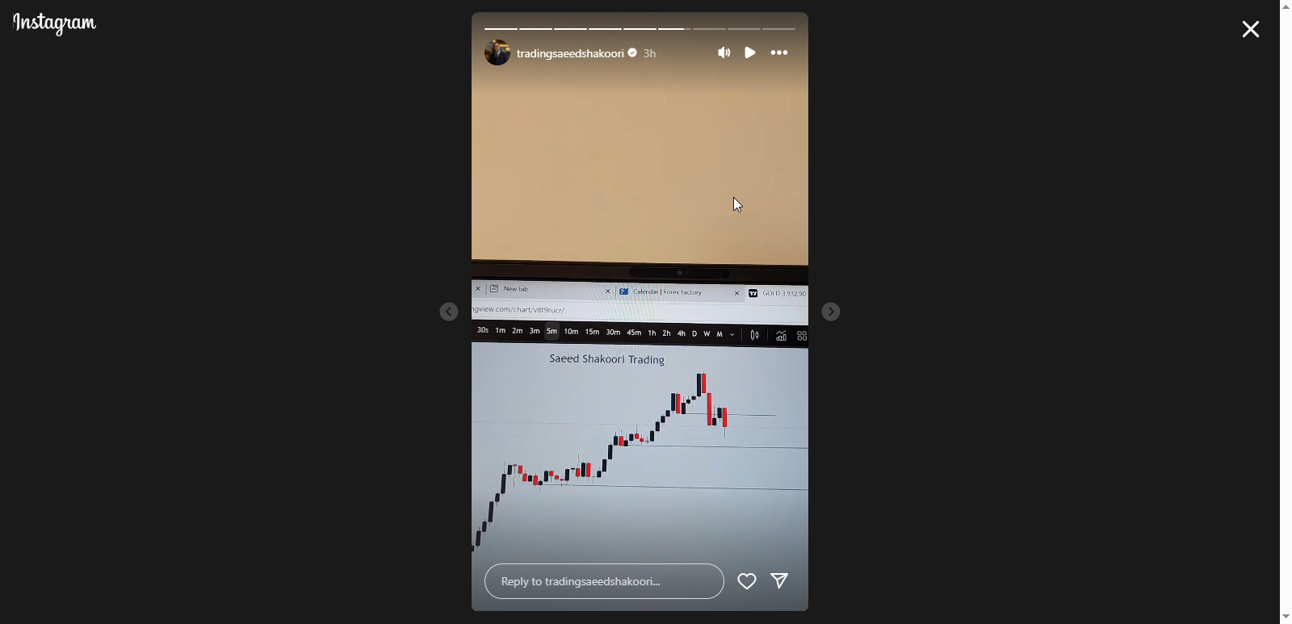

<https://www.instagram.com/stories/tradingsaeedshakoori/3737200429269449764/>

# جناب سعید شکوری با اینهمه اعتبار این پترن را در چارت پنج دقیقه طلا شناسایی کرده و تحلیل میکنه که مارکت داره حرکت میکنه به سمت سلساید لیکوییدیتی

این اشتباهی بود که من هم در اوایل میکردم. بولیش شدن طلا دلیل بنیادی داره و من دنبال ستاپ خرید هستم.

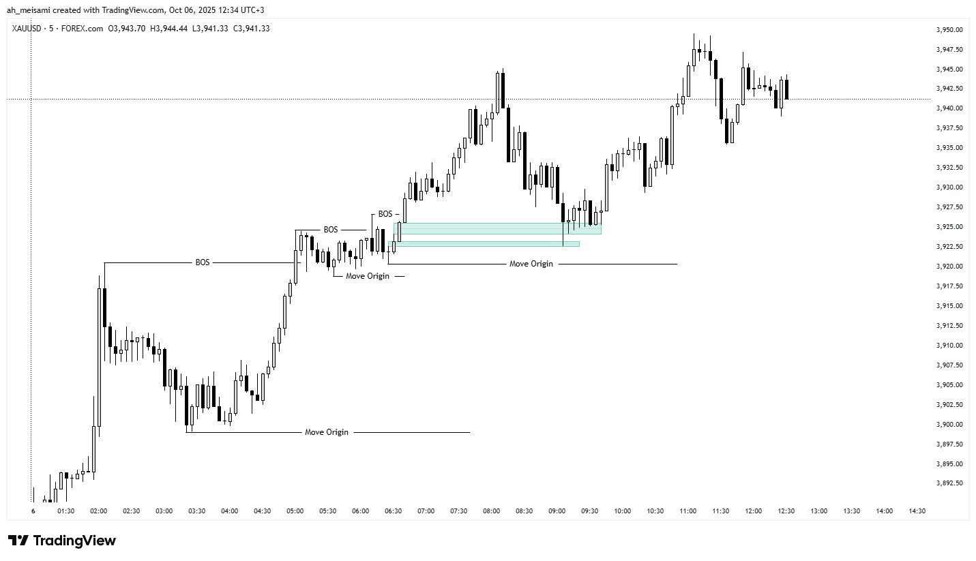

<https://www.tradingview.com/x/IafaPysA/>

# مارکت اومده پایین میتیگیت کنه تا روند صعودی را کانتینیو بده

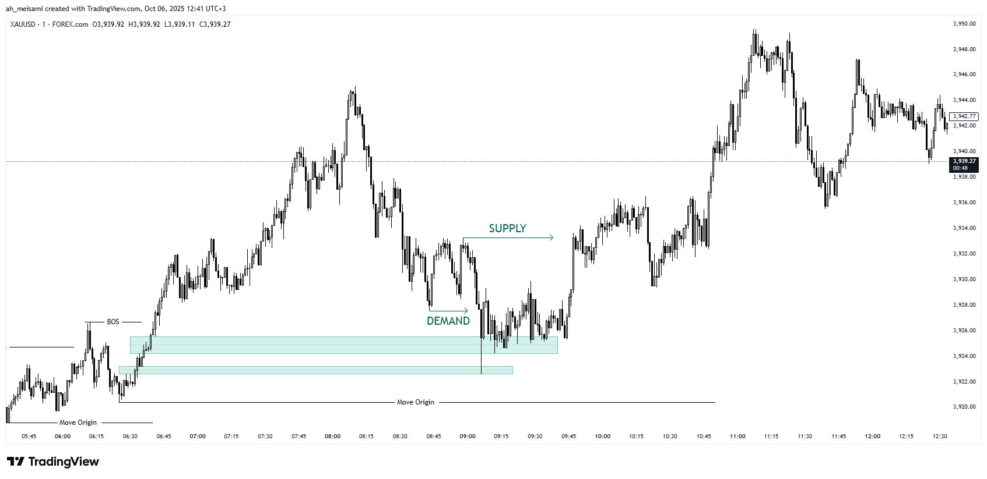

<https://www.tradingview.com/x/39BZIit9/>

# صبر می کنیم تا آخرین عرضه ایی که باعث شکست دادن تقاضا شده پاکسازی بشه تا مجددا رفتار قیمت را تحلیل کنیم.

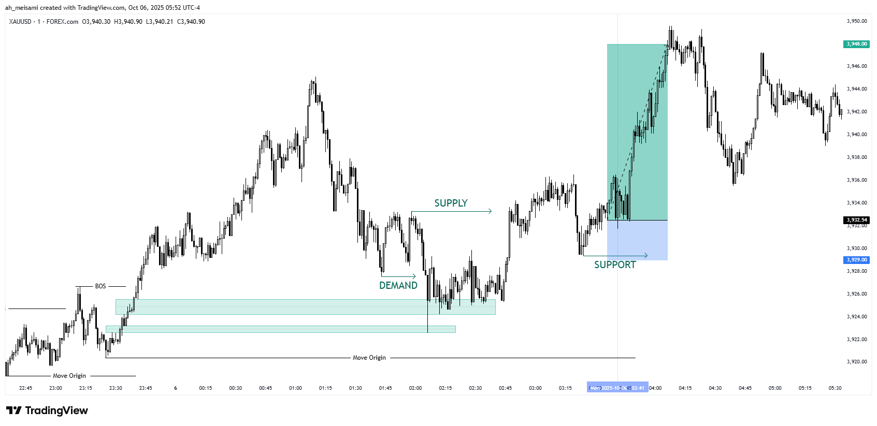

<https://www.tradingview.com/x/qbX4DHwi/>

# تشکیل ستاپ